广州市番禺区第十八届人民代表大会
代表建议、批评和意见
第一次会议 第37 号
代表姓名 | 陈志明 | 所 在  代表团 | 大石 | 邮政编码 | 511430
详 细  通讯地址 |  |  |  | 电 话
详 细  通讯地址 |  |  |  | 手 机
题目：关于改造大石街海堤路的建议
请代表选中并打“√”注明
1、此建议是否公开
√ 公开 不公开（不公开请填写理由）
不公开理由： 涉及国家秘密、商业秘密和个人隐私；
公开可能危害国家安全公共安全、经济利益和社会稳定；
其他原因（请填写）：
2、此建议来源
视察 √专题调研 其他方式（请填写）
3、建议是否属于多次提出，尚未解决的事项
是 √ 否 未详
4、是否希望承办单位在办理过程中加强与代表联系沟通
√ 是 否
注：提交书面建议时请附上电子文本。

内容：
大石先进制造和科技创新园区是南大干线经济带的重要节点，紧邻珠江沿岸经济带三支香水道段，该片区包含了巨大创意产业园、广州智造园、丰晟创意园、石北工业园、冠美工业园、飞达新能源产业园（在建）等多个高新园区，拥有日立电梯、至信药业、巨大音响、由我科技、鹏林照明、冠美家具、易鸿智能、林电科技、九安智能等一大批先进制造和科技创新型企业，还有众上贸易、红八方集团等知名商贸和房地产企业。2020年，整个片区工商业总产值超过320亿元，规上工业总产值约240亿元。
交通出行问题一直是困扰大石先进制造和科技创新园区发展的重大难题，随着南大干线建设项目的实施，以及东新高速大石出口的开通，主干道出行将会有较大改善。为应对南大干线全线通车后带来的交通车流，配套好周边路网建设，改善营商环境，坚定投资者在番禺大石创业发展的信心，特此建议：
- 对大石街海堤路实施改造提升，按双向四车道加绿化休闲带标准扩宽岗西路路口至长隆飞鸟乐园的路段，长约3公里。
- 北向打通宝江路，按双向四车道标准实施建设，长约800米，连接同步改造的海堤路，提升该片区通行能力。
- 请区级财政对该建设项目给予全力支持。

附件：位置图

大石街海堤路（蓝色）位置图
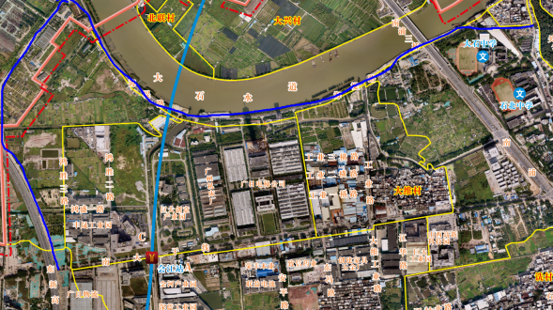

大石街宝江路（红色）位置图
